FONTANELLO

+++ INAUGURAZIONE FONTANELLO IN VIA LAPO GIANNI - QUATTRO STRADE +++
Sabato 22 giugno, alle ore 10.30, sarà l’inaugurato il nuovo fontanello “Casa dell’acqua” alle Quattro Strade, in piazza Lapo Gianni, decorato dai bambini della scuola primaria della frazione. I ragazzi, per l’occasione, hanno anche ispirato il volantino dell’evento.
Si tratta di un impianto di erogazione di acqua fresca naturale e gassata che vuole aumentare ed aggiungere un servizio di qualità per la frazione di Quattro Strade e allo stesso tempo contribuire alla riduzione dei rifiuti plastici che spesso accompagnano la fornitura familiare di acqua potabile.
Il gestore del servizio è la società Toscana Multiservizi, di Massarosa, l’erogazione avverrà con sistema di pagamento a monete e/o per mezzo di un’apposita tessera, prepagata e ricaricabile. Con la tessera prepagata, disponibile presso il Bar "Caffè Martini" ed il "Baby Bar", il costo dell’acqua, sia naturale che gassata, sarà di 0,05 euro al litro; diversamente, se si opterà per l’uso delle monete, il prezzo sarà di 0,10 euro al litro.
L'obiettivo dell'amministrazione è incentivare la riduzione dell'uso della plastica, come imballaggio, promuovendo comportamenti virtuosi nell’ottica della filosofia “Plastic free”. Ogni cittadino, recandosi al fontanello, oltre a beneficiare di un risparmio economico nell'acquisto dell'acqua, potrà contribuire alla riduzione dei rifiuti plastici ed ancora di più alla riduzione di tutti quei processi fortemente inquinanti, necessari alla produzione ed al trasporto delle bottiglie di plastica.

💧È stato inaugurato ed è attivo da questa mattina un nuovo fontanello Casa Dell’Acqua (il secondo nel Comune) in via della Viarella, nel centro di Bientina.
👉 L’installazione fa parte di un programma più ampio che prevede il posizionamento di un fontanello all’anno, a partire dal 2019, in zone diverse del territorio comunale.
♻️ Ogni cittadino che si recherà al fontanello quindi, oltre a beneficiare di un risparmio economico nell'acquisto dell'acqua, potrà contribuire alla diminuzione dei rifiuti plastici ed ancora di più, alla riduzione di tutti quei processi fortemente inquinanti, necessari alla produzione e al trasporto delle bottiglie di plastica.
Il fontanello di Quattro strade ad esempio, dalla sùa apertura (22/06/2019) ha permesso di risparmiare quasi 110.000 bottiglie in PET da 1,5 litri.
🖍 Il nuovo impianto questa volta è stato decorato a dal giovane writer Arnes. Un progetto nel progetto, con lo scopo quello di coinvolgere ed appassionare i ragazzi e le ragazze bientinesi, dai più piccoli (come nel caso del fontanello di Quattro Strade, decorato con i disegni dei bambini e delle bambine della scuola elementare), fino ai più grandi, come in questo caso.

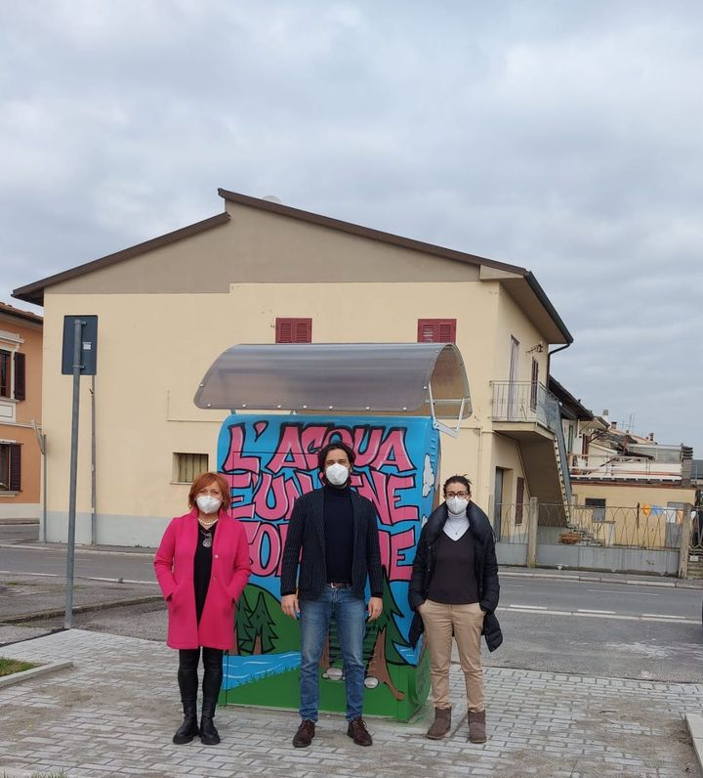

🔷 Due panchine azzurre realizzate con plastica riciclata, sono state installate accanto ai Fontanelli di Quattro Strade Piazza Lapo Gianni e di Via Viarella a Bientina
♻️ Un’iniziativa promossa dal Comune di Bientina con la sponsorizzazione di Geofor, volta a sensibilizzare la cittadinanza verso stili di vita sostenibili per l’ambiente tramite le piccole azioni quotidiane, concretamente riassunte nelle “quattro R”: “Riduci, Riusa, Ricicla, Recupera”.
✍️ «Non è possibile eliminare completamente la plastica dalle nostre vite – dichiara l’Assessora all’Ambiente del Comune di Bientina Desire Niccoli – tuttavia possiamo ridurla modificando alcuni nostri comportamenti, ad esempio usando le borracce ed i Fontanelli di acqua pubblica, le shop in stoffa per fare la spesa oppure scegliere contenitori riutilizzabili per i nostri acquisti. Ma una delle azioni che maggiormente aiuta l'ambiente è una corretta raccolta differenziata, che ci permette di recuperare e trasformare un rifiuto in risorsa, la materia prima seconda in un prodotto nuovo.Una panchina che abbellisce i nostri giardini ne è un esempio. Non un rifiuto gettato lungo le strade o nei fossi delle nostre campagne. Raccogliamo e differenziamo correttamente, l'Ambiente ci ringrazierà»
✍️ «L’iniziativa del Comune di Bientina di disporre panchine fatte di plastica riciclata in un parco pubblico – afferma Rossano Signorini, Amministratore Unico di Geofor Spa – rappresenta un esempio concreto sull’importanza della raccolta differenziata per la cittadinanza. Sebbene negli ultimi anni la consapevolezza sull’ambiente sia notevolmente aumentata, così come la sensibilità dei cittadini, c’è ancora qualcuno che si domanda a cosa possa servire differenziare i rifiuti. Ebbene, la produzione di oggetti da “materia prima seconda” è uno degli scopi, che permettono di reimpiegare quei materiali, generando nuove cose e evitando nel contempo di saturare troppo le discariche»
👉 Le due panchine sono state realizzate da Ideaplast e la loro installazione si pone in linea con i progetti in materia ambientale che il Comune di Bientina da anni ha messo in campo sul territorio e nelle scuole, in favore delle proprie cittadine e dei propri cittadini, per diffondere le buone pratiche di rispetto Ambientale.



